Příloha č. 1
Poskytnutí služeb, plnění Akce (Czech Truck Prix) – 27. - 29. 8. 2021.

Prezentace Objednatele
(#světovéČesko a Kudyznudy.cz, #VisitCzechRepublic a CzechRepublic)

- Prezentace loga Objednatele:
(Prezentace brandu v místě Akce, na POS materiálech Akce, na veškerých propagačních materiálech v místě Akce, online na kanálech Akce atd.).

Plakát a letáky: A1, A4, A5
- Náklad: 150.000 ks
- Distibuce:
    - Paddock areálu AUTODROM MOST
    - Ústecký Kraj – Most, Teplice, Ústí nad Labem, Chomutov
    - Roznos do domovních schránek
    - Roadshow AUTODROM MOST

V bulletinu
- Náklad: 3.000 ks
- Distibuce:
    - Paddock areálu AUTODROM MOST
    - Média centrum
    - VIP hospitality
    - Veškeré teamy a účastníci
    - Prodej diváci

Na tabuli partnerů
- Velikost celkové tabule 2,5m x 5m
- Velikost loga 50 cm x 50 cm v celkovém počtu 8 ks

Na pozadí stupňů vítězů
- Velikost celkové tabule 2,5m x 5m
- Velikost loga 50 cm x 50 cm v celkovém počtu 8 ks
- Přemostění bude využito pro veškeré předávání cen
- Předání cen zástupcem Objednatele 1 x hlavní cena dne

- Online prezentace:
(SoMe, využití oficiálních kanálů sociálních médií Akce/organizátora AKce apod. Posty, prezentace příspěvků Objednatele, web, PR článek, PR v rámci online médií, prezentace spotů CzT, newsletter, soutěže na SoME, sdílení příspěvků).

počet fans (sledujících)
75 001 - 100 000
- FB profil : 19 465 sledujících (https://www.facebook.com/autodrommost)
- FB akce : Czech Truck Prix 2021 (https://bit.ly/3y0m6Yv)
- https://www.facebook.com/fiaetrc 139 762
- https://www.facebook.com/EuroNASCAR 42 821

- Facebook: 19 465 sledujících (@autodrommost)
- logo Objednatele umístěno na vizuálu oficiální stránky Akce (na Facebook profilu v souvislosti s konáním akce)
- logo Objednatele umístěno na vizuálu „události“ vytvoření k Akci.
- min. 3 příspěvků s logem či hastagem Objednatele - (foto, video, anketa)

- Instagram: 3 015 sledujících (@autodrommostcz)
- min. 3 příspěvků s logem či hastagem Objednatele (do konce Akce) - (foto, video, anketa)
- označení loga Objednatele u příspěvků
- hashtag #VisitCzechRepublic/#světovéČesko
- YouTube: 128 sledujících (Autodrom Most)

- Výzva k navštívení České republiky a užití hastagu #VisitCzechRepublic. Materiály užité v kampani budou k dispozici Objednateli k jeho dalším nekomerčním aktivitám.
- Prezentace Objednatele na oficiálních webových stránkách Akce. Průměrná denní návštěvnost stránek je cca 1294 unikátních uživatelů/den s uvedením loga Objednatele včetně aktivního prolinku odkazujícího na web Objednatele, případně, bude – li to relevantní, také logo Zřizovatele Objednatele (Ministerstva pro místní rozvoj – dále jen „MMR“) s aktivním prolinkem na web www.mmr.cz.

- Prezentace banneru s logem Objednatele na oficiálních stránkách Akce s aktivním prolinkem na www.kudyznudy.cz.

- Prezentace spotu Objednatele:
- na oficiálních stránkách www.autodrom-most.cz
- na oficiálních sociálních sítích závodu (Facebook @autodrommost, 19 465 sledujících; Instagram @autodrommostcz, 3 015 sledujících
- videospot dodá Objednatel, stopáž min. 30 sec.

- Logo Objednatele v newsletteru k Akci
  - Logo Objednatele v newsletteru k Akci v sekci partneři
  - Cca 150.000 unikátních emailových adres

- Inzerce Objednatele v newsletteru k Akci
  - 1x Inzerce Objednatele v newsletteru k Akci
  - Cca 150.000 unikátních emailových adres
  - Inzerci dodá Objednatel.

- PR článek Objednatele na webu www.autodrom-most.cz
  - 1x Článek Objednatele na webu v sekci Aktuality
  - Cca 54 unikátních emailových adres
  - PR článek dodá Objednatel.

- Soutěž nebo tip na výlet na facebooku
  - Tip na výlet či místa
  - Zajištění soutěže s brandingem Objednatele na online kanálech Akce - organizátorem soutěže je Dodavatel. Ceny do soutěže zajistí Dodavatel po konzultaci množství a výhry s Objednatelem. Zajištění propagačních předmětů k Akci Dodavatelem pro účely soutěží pořádaných Objednatelem.

- Onsite prezentace:
(spoty, mantinely, zábrany, možnost umístění stánku, využití prostoru na Akci, roll-upy, možnost aktivace návštěvníků, zprostředkování natáčení rozhovorů s osobnostmi atd).

- Prezentace v místě Akce
  - bannery - prezentace loga Objednatele
  - Výrobu a dodání zajistí Dodavatel
Reklamní plocha č.1
Reklamní panely umístěné na travnaté ploše v prostoru cílové rovinky.
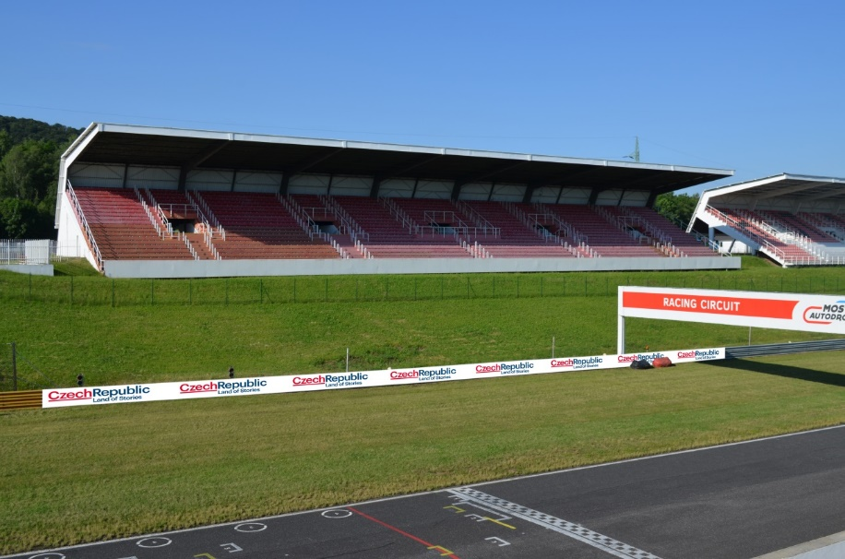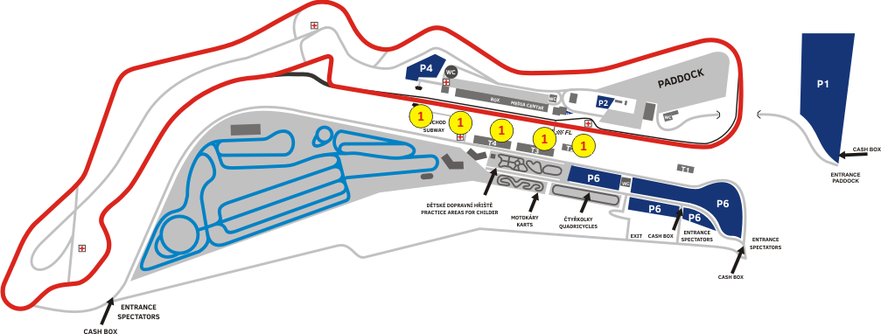

Reklamní plocha č.2
Reklamní panely umístěné na travnaté ploše v prostoru první zatáčky tzv. Crash point, reklamní banner umístěný na plotové konstrukci.
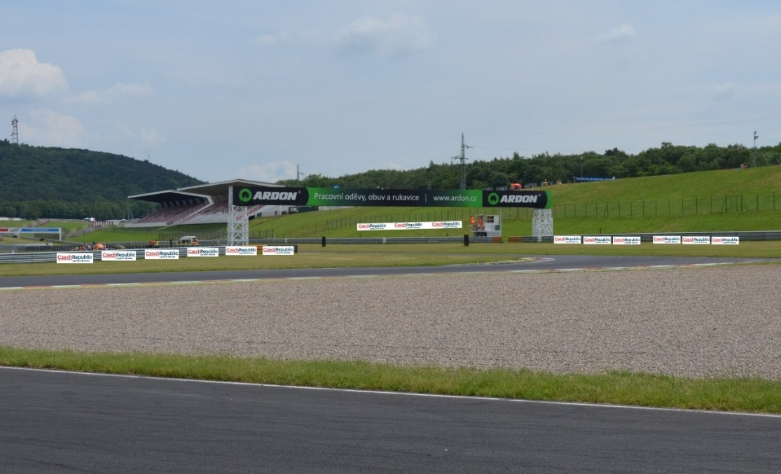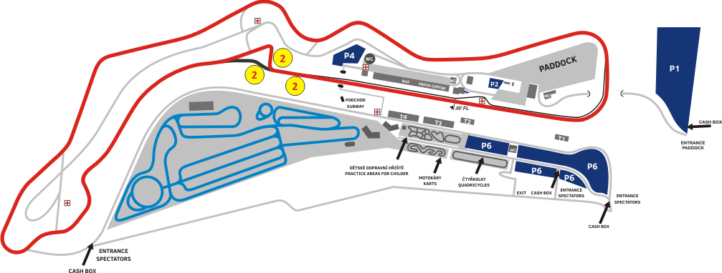

Reklamní plocha č.3
Celopolep umístěný na reklamním plotu umístěném v prostoru startu.

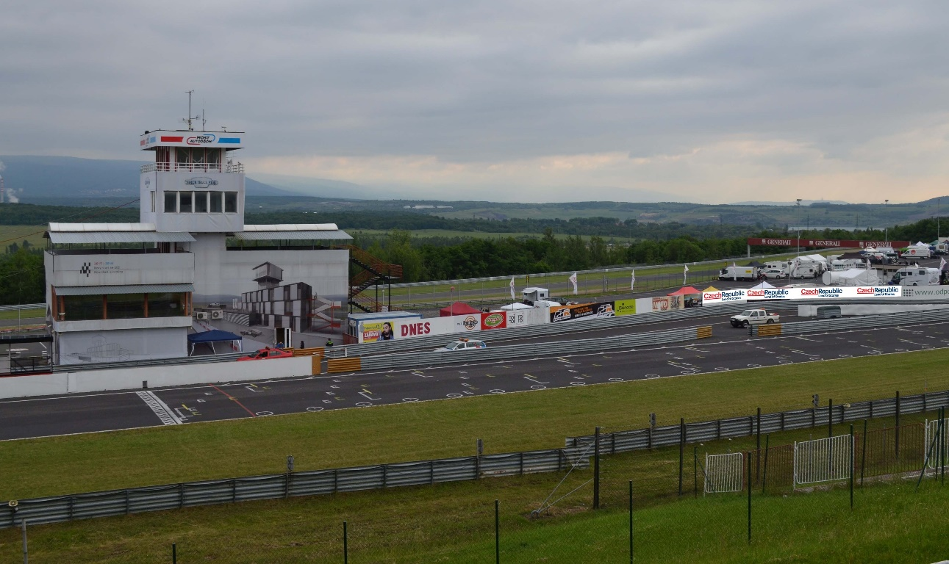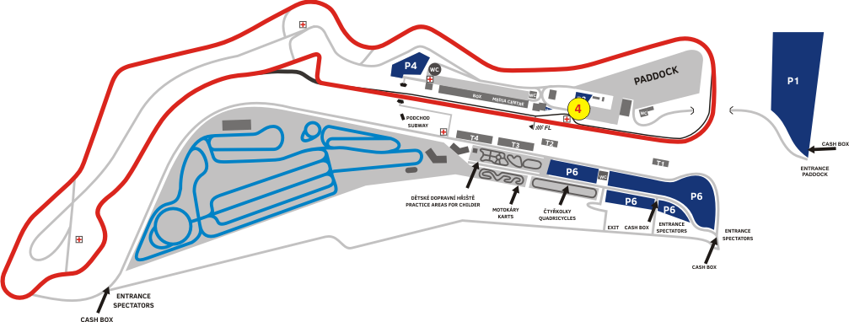

- Prezentace – produkce a umístění 10 ks vlajek s logem Objednatele
- Umístění v prostoru startu a cíle závodu
- Výrobu a dodání zajistí Dodavatel
- Prezentace spotu Objednatele na LED TV/LDC obrazovkách, stopáž min. 30 sec., spot dodá Objednatel.

- Snaha umístění 2 ks, výše uvedených, bannerů v blízkosti kamer s maximální možností zachycení v přímém TV přenosu.

- Distribuce tiskových materiálů Objednatele po dobu trvání Akce. Materiály dodá Objednatel. Distribuci zajišťuje Dodavatel. Materiály budou k vyzvednutí po vzájemné domluvě Dodavatele s Objednatelem.

- Mediální prostor:
(PR regionu, případně ČR v rámci vysílání TV, sponzorské vzkazy, spoty, PR články, sdílení článků, inzerce Objednatele v POS materiálech, inzerce Objednatele v médiích atd.).

Zásah prostřednictvím TV přenosů - sledovanost
5 000 001 - 7 500 000

- Streamování do zahraničí - probíhá na kanálech:
https://www.facebook.com/fiaetrc 139 762
https://www.facebook.com/EuroNASCAR 42 821
- Stream - zajištění přímého přenosu a záznamu v ČR a zahraničí z Akce, která se odehrává s pozadím Ústeckého kraje
  - Přenos v ČR a do cca 12 zemí světa
  - Záběry z Akce s distribucí do 12 zemí
  - Možnost zapojení injektáží loga Objednatele či hashtagu do obrazu v přímém přenosu České televize.
TV reportáž v ve vysílání TV stanice CNN Prima News, kdy moderátor bude reportáž vysílat vždy v prostoru s logy Objednatele.

- Obsahové materiály:
(Dodání destinačního spotu, včetně licencí k použití Objednatele, dodání fotografií prezentující destinaci, včetně licencí k užití Objednatele a další)

- Dodané fotografie budou mít licenci pro využívání v komunikaci Objednatele pro komerční i nekomerční využití po neomezenou dobu. Video materiál celkem 1 ks viz Specifikace níže.

- Dodané fotografie budou mít licenci pro využívání v komunikaci Objednatele pro komerční i nekomerční využití po neomezenou dobu.
- Dodání fotografií z Akce a regionu:
- Formát: RAW/ TIFF + fotografie komprimované do formátu JPG
- Min. počet: 30 ks
- Fotografie budou použity pro účely prezentace Akce, regionu a ČR
- Způsob využití pro Objednatele: volné užití pro Objednatele.
- Fotografie budou vybrány po vzájemné konzultaci Objednatele s Dodavatelem.

- Ambasador:
(Poskytnutí obsahových materiálů (foto/video), prezentujících ČR/region jako destinaci s veřejně známou osobností (ambasador zvoucí do regionu, včetně brandingu a licencí pro užití Objednatele).

- Dodání spotu s brandingem Objednatele pro využití na kanálech Objednatele:
- Reportáž, rozhovory (pozvánka) s osobnostmi Akce s prezentací České republiky a regionu: stopáž min. 90 s, formát pro použití na online kanálech Objednatele.

- Způsob využití pro Objednatele: komerčně i nekomerčně vč. použití třetích stran, Dodavatel se zavazuje předat Objednateli vytvořené obsahové materiály i s kompletním popisem licencí a způsobu použití obsahových materiálů pro Objednatele.

- Dodání fotografií:
- Formát: RAW/ TIFF + fotografie komprimované do formátu JPG
- Min. počet: 10 ks
- Fotografie budou použity pro účely prezentace regionu a ČR
- Způsob využití pro Objednatele: volné užití pro Objednatele.
- Fotografie budou vybrány po vzájemné konzultaci Objednatele s Dodavatelem.

- Veškeré obrazové materiály budou předány Objednateli i na paměťovém médiu.

